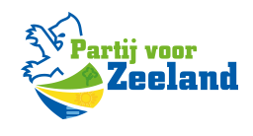





Motie geen kerncentrales in de Paulinapolder

Provinciale Staten, in vergadering bijeen op 10 juli 2026

Constateren dat:
- De Paulinapolder/Mosselbanken bij Terneuzen een van de twee overgebleven locaties is voor de plaatsing van kerncentrales in Nederland
- Volgens TenneT dit technisch alleen inpasbaar is met een grote toename van de elektriciteitsvraag en/of grootschalige nieuwe netinfrastructuur
Overwegen dat:
- Het Zeeuws-Vlaamse open polderlandschap niet mag worden opgeofferd voor kerncentrales.
Spreken uit dat:
- Ze geen kerncentrales wensen in de Paulinapolder bij Terneuzen

en gaat over tot de orde van de dag.

Inez Flameling - PvdA-GroenLinks, Ger van Unen - SP, Francois Babijn - PvZ, Lizo Koppejan - CU, Martin Bos - FvD

